Лабораторная работа № 7. Командная оболочка Midnight Commander

7.1. Цель работы Освоение основных возможностей командной оболочки Midnight Commander.

Ход работы

Изучение работы mc

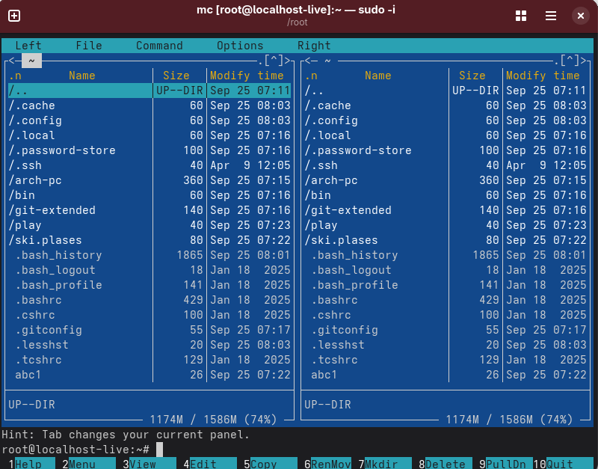

Создание текствого файла для работы с mc

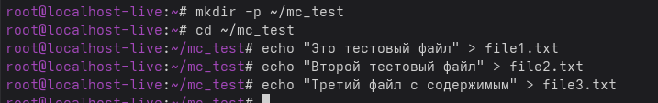

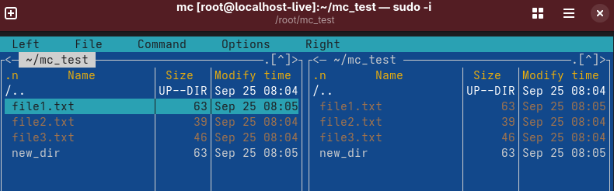

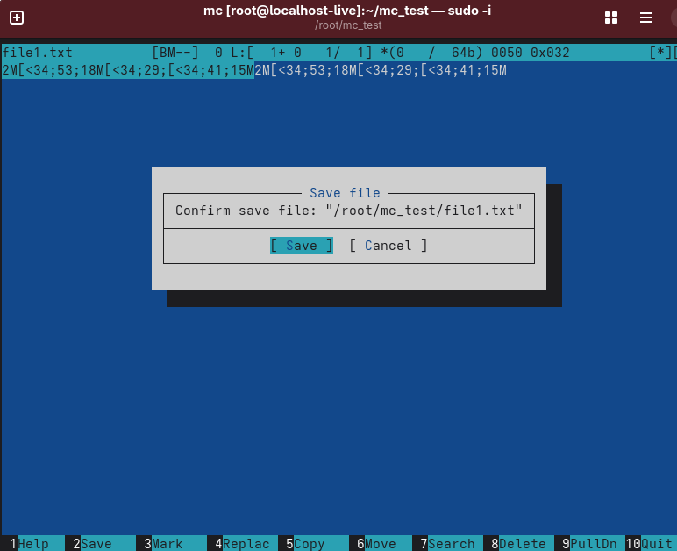

Работа с кодом программирования 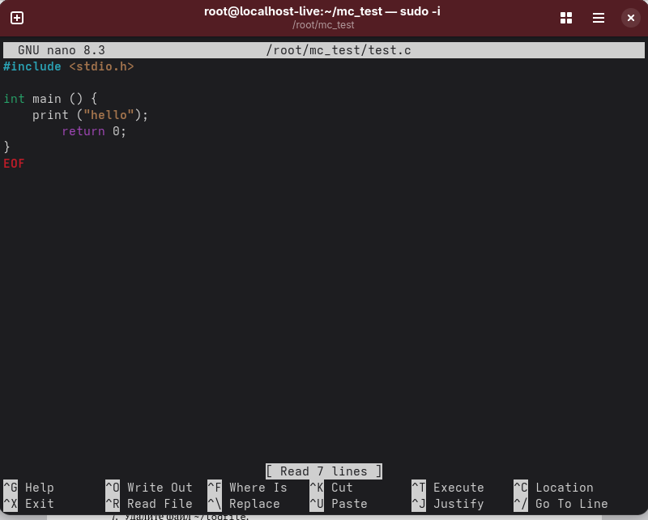

Вывод: Освоение основных возможностей командной оболочки Midnight Commander.